Подростковая среда и вредные привычки
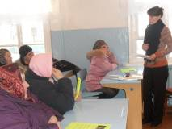
26.02.2013 года в МБУДОТ ЦДЮТ специалистом Службы сопровождения замещающих семей Пенягиной О.Н., совместно со специалистом органа опеки и попечительства Прониной Н.В. было проведено очередное занятие в «Школе замещающих родителей». На занятии присутствовало 13 замещающих родителей. Занятие было посвящено профилактике вредных привычек у подростков. Родителям была прочитана небольшая лекция «Подростковая среда и вредные привычки», были предложены рекомендации по воспитанию детей, а затем в ходе мозгового штурма, тренинга, дискуссии отрабатывались навыки конструктивного взаимодействия с детьми подросткового возраста. На занятие также была приглашена ответственный секретарь КДН и ЗП Борисова Н.И., которая еще раз напомнила родителям об их ответственности за поведение подопечных, о недопустимости пребывания несовершеннолетних в вечернее и ночное время без сопровождения взрослых, ответила на интересующие родителей вопросы.



